Как выбрать обувь для ребенка?
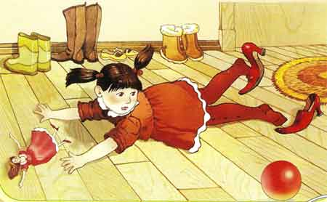
Как только ребенок начинает вставать на ножки и пытаться ходить, ему нужно надевать ботиночки. По данным специалистов, до 60% плоскостопия и других нарушений формирования свода стоп связано с неправильно подобранной обувью. Поэтому родителям важно знать, чем руководствоваться при выборе детской обуви.
Следует покупать обувь известных фирм, имеющих сертификаты качества. Обувь неизвестных производителей представляет большой риск для здоровья ребенка.
Верх обуви должен быть сделан из материалов, пропускающих воздух, - кожи, замши, текстиля. По возможности старайтесь избегать синтетических материалов. Перед покупкой проверьте внутреннюю поверхность туфель: там не должно быть грубых швов или неровностей.
Обращайте особое внимание на наличие супинатора - одного из главных элементов "правильной" обуви, представляющего собой плотное возвышение на внутренней стороне стельки. Супинатор поддерживает своды стопы и способствует равномерному распределению нагрузки при ходьбе. В корректирующей ортопедической обуви супинатор может быть жестким и очень высоким. Но такую обувь нужно выбирать только по рекомендации врача.
Подошва обуви должна быть плотной, не гибкой, но податливой для амортизации при ходьбе. При абсолютно плоской подошве сложнее сохранять равновесие при ходьбе. Для нормальной осанки и правильного формирования свода стопы нужен небольшой каблучок. На первых ботиночках рекомендованная высота каблучка 5-7 мм, к двум годам - 1-1,5 см. Задник должен быть высоким, плотным и сплошным, без швов и складок. Выбирайте обувь с широким круглым носом, чтобы пальцы ног могли двигаться свободно.
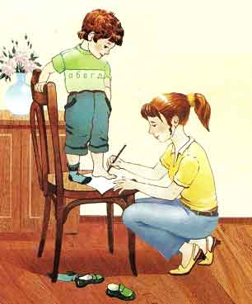
Тесная обувь может привести к изменению формы стопы, способствовать врастанию ногтей, образованию мозолей. Сдавливая кровеносные сосуды и нарушая кровообращение, тесная обувь в холодное время года способствует охлаждению ног. Слишком свободная обувь также нежелательна, так как она затрудняет движение, вызывает потертости ног, в обуви "на вырост" ребенок чаще падает, у него нарушается осанка. Обувь должна подходить по размеру - внутренняя длина ботинка должна на 1 см превышать длину стопы стоящего ребенка. Стопа и пальцы не должны быть сдавлены.
Чтобы не ошибиться при покупке, дома поставьте ребенка на картонку и обведите ему стопы карандашом. Вырежьте, сравните два отпечатка (один из них, возможно, будет больше) и возьмите больший отпечаток с собой в магазин. Вкладывайте отпечаток в понравившиеся модели - так вы определите подходящие. Во время примерки вложите свой палец между задником и пяткой. Если палец не входит, обувь мала. Если входит свободно, слишком велика. Зимнюю обувь меряйте с шерстяным носком.
Ноги малыша растут быстро, его первые башмачки быстро станут ему малы. Следует почаще проверять, удобно ли он себя чувствует, когда вы убедитесь, что большой палец ножки малыша касается носка ботинка (в положении ребенка стоя), нужно покупать ему новую пару обуви.

Различают домашнюю, уличную и спортивную обувь. Обувь для детского сада - вариант домашней обуви. Малышам нельзя носить шлепанцы любых видов, мягкие, свободные тряпичные тапочки. Домашние тапочки должны напоминать туфли - облегающие, открытые, с хорошей вентиляцией.
Ходить дома босиком ребенку не рекомендуется. Хождение босиком по ровному твердому полу может задержать формирование свода стоп и способствовать усилению плоскостопия. Летом, когда достаточно тепло и нет опасности поранить или занозить ногу, детям нужно и полезно ходить босиком по земле, траве, мокрому песку, камешкам.
Уличная обувь - более закрытая, чем домашняя. В теплое время года удобна текстильная обувь - легкая, воздухопроницаемая и гигроскопичная. Если вы покупаете босоножки, стопа ребенка должна быть плотно зафиксирована ремешками. Носок уличной обуви для профилактики травматизма лучше выбирать закрытый.
Резиновые сапожки с проложенными в них стельками или чехлами из ткани, хорошо впитывающей влагу, надевают в сравнительно теплую погоду на время прогулок по влажной земле и траве. Не надевайте ребенку (по крайней мере, до 3-4-летнего возраста) резиновые сапожки слишком часто или надолго - ноги в них очень потеют. При низких температурах воздуха детям лучше надевать кожаные ботинки.
Зимой на прогулках следует носить утепленные кожаные ботинки, а в очень сильные морозы - валенки с калошами. По возвращении с прогулок обувь нужно обязательно очищать от снега и просушивать. Внимательно следите за тем, чтобы зимняя обувь не была ребенку мала. Ботинки или сапожек, которые немного велики, можно носить с двумя парами носков.
Спортивная обувь должна поддерживать стопу при активных движениях. Для профилактики травм важны негладкая, амортизирующая подошва и плотная фиксация. "Липучки" или шнурки позволяют добиться идеального облегания ног с учетом их анатомических особенностей. Чешки детям надевают только на музыкальные занятия, для занятий физкультурой они не подходят. Тонкая кожаная подошва скользит и не амортизирует, фиксацию и поддержку стопы чешки также не обеспечивают.
